DigI – VET
FOSTERING DIGITISATION AND INDUSTRY 4.0 IN VOCATIONAL EDUCATION AND TRAINING

Intellectual Output 4 – Klassenraum Material für Lerner

Module A
Digitalisierung Begriffe und Geschichte

Digitalsierung

Werden Lerner gefragt werden, was die Digitalisierung ist, ist die häufigste gemeinsame Antwort die der Ebene der Technologien. Aber ist es die einzig mögliche Definition oder gibt es andere Elemente, die zur Digitalisierung beitragen?
Aufgaben:

- Was sind die drei wichtigsten Faktoren die den Prozess der Digitalisierung definieren können?
Vergleichen Sie den Effekt der digitalen Transformation mit der, der der Menschen.
1.

2.

3.

Digitale Transformation fokussiert im Bereich der Technologie…

daneben fokussiert die digitale Transformation im Bereich der Menschen…

- Füllen Sie die folgenden Lücken
Bitte vollenden Sie die nachfolgenden Sätze!
Digitalisierung bedeutet…

Digitale Transformation bedeutet…

- Bitte lesen Sie den nachfolgenden Text:
Link: https://publications.parliament.uk/pa/cm201719/cmselect/cmsctech/1455/1455.pdf ; accessed 9 June, 2020
Versetzen Sie sich in die Rolle der Regierung, wie sollte Ihrer Meinung nach der Service der Regierung sich verändern? Bitte begründen Sie Ihre Ergebnisse.
‘In 2018, the Organisation for Economic Co-operation and Development (OECD) emphasised the importance of Governments across the world harnessing digital technologies in order to adjust to the “changing expectations and needs” of modern societies. In practice, meaning that their services were digital by design, data-driven, user-driven and proactive in policy making.They set out the power of digital to transform Government services and to put the citizen at the heart of what the Government does:
This transformation requires governments to take a user-driven approach, empowering citizens and business to interact and collaborate with the public sector to determine and address their own needs.’
Deutsche, sinngemäße Übersetzung:
Im Jahr 2018 betonte die Organisation für wirtschaftliche Zusammenarbeit und Entwicklung (OECD), wie wichtig es ist, dass Regierungen auf der ganzen Welt digitale Technologien nutzen, um sich an die "sich wandelnden Erwartungen und Bedürfnisse" moderner Gesellschaften anzupassen. In der Praxis bedeutet dies, dass ihre Dienste gestalterisch, datengesteuert, nutzerorientiert und proaktiv in der Politikgestaltung sind. Sie legen die Macht des Digitalen fest, die staatlichen Dienstleistungen zu transformieren und den Bürger in den Mittelpunkt dessen zu stellen, was die Regierung tut:
Diese Transformation erfordert, dass die Regierungen einen nutzerorientierten Ansatz verfolgen, der Bürger und Unternehmen in die Lage versetzt, mit dem öffentlichen Sektor zu interagieren und zusammenzuarbeiten, um ihre eigenen Bedürfnisse zu ermitteln und zu erfüllen."

- In der Regierungsstrategie zur digitalen Transformation (2017), formuliert die großbritanische Regierung drei Ziele. Eine der Ziele lautet:
‘the relationship between citizens and the State - putting more power in the hands of citizens and being more responsive to their needs.‘
Deutsche, sinngemäße Übersetzung:
"das Verhältnis zwischen den Bürgern und dem Staat - das mehr Macht in die Hände der Bürger legt und besser auf ihre Bedürfnisse eingeht."
Worin liegt die Besonderheit in der Beziehung zwischen Regierung und Bürgern? Wie können die Bürger mehr Gewichtung in dieser Situation erreichen?
Die Besonderheit in der Beziehung zwischen Bürger und Regierung liegt…

Die Bürger können mehr Bedeutung in der Regierung einnehmen wenn…

Industrie 4.0 – Eine Einführung in neue Ideen und Möglichkeiten

Die nachfolgende Seite und Abbildung ist eine Online Quelle und liefert eine Definition zu Industrie 4.0 sowie dem Internet der Dinge. Nutzen Sie bitte diese Informationen, um die nachfolgenden Aufgaben zu bearbeiten. Link: https://www.i-scoop.eu/industry-4-0/ ; aufgerufen: 16.06.2020.

Industrie 4.0 und Cyber- physical Systems
- Industrie 4.0 ist die digitale Transformation von Fertigung/Produktion und verwandten Industrien und Wertschöpfungsprozessen. Industrie 4.0 wird synonym mit der vierten industriellen Revolution gesetzt und stellt eine neue Stufe in der Organisation und Kontrolle der industriellen Wertschöpfungskette dar.
- Cyber-physikalische Systeme bilden die Basis von Industrie 4.0 (z.B. "intelligente Maschinen"). Sie nutzen moderne Steuerungssysteme, verfügen über eingebettete Softwaresysteme sowie eine Internetadresse, um sich zu verbinden und über das Internet der Dinge (IoT) zu kommunizieren. Auf diese Weise werden Produkte und Produktionsmittel vernetzt und können "kommunizieren", was neue Produktionsweisen, Wertschöpfung und Echtzeitoptimierung ermöglicht. Cyber-physische Systeme schaffen die Funktionen, die für intelligente Fabriken benötigt werden. Dies sind die gleichen Fähigkeiten, die wir aus dem industriellen Internet der Dinge wie Fernüberwachung oder Spur- und Ablaufverfolgung kennen, um zwei zu nennen.
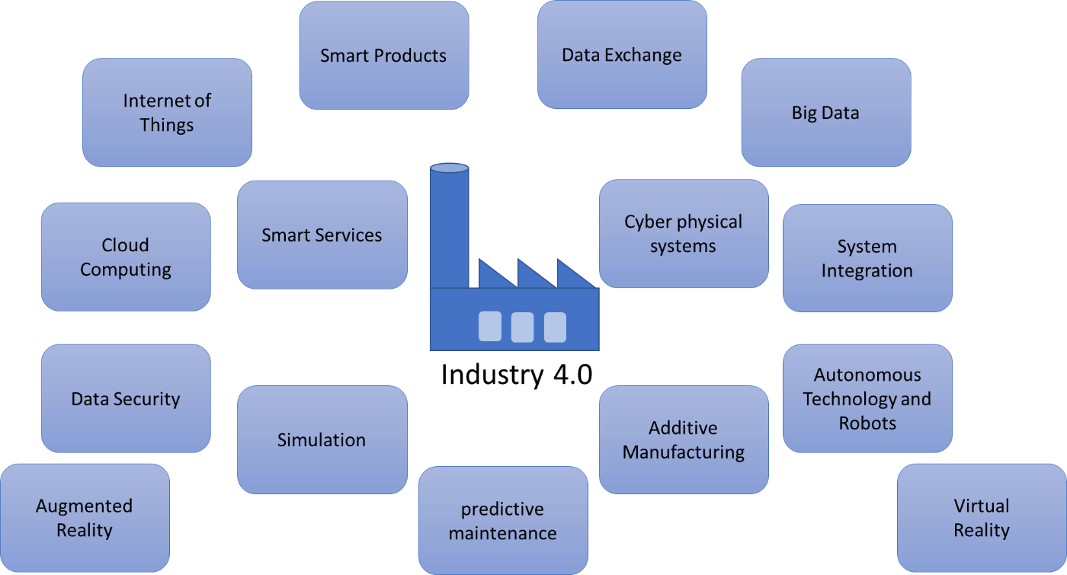

- Bitte beschreiben Sie in ihren eigenen Worten, was Industrie 4.0 bedeutet. Welcher der dargestellten Elemente definiert Ihrer Meinung nach die Industrie 4.0 am stärksten?
Industrie 4.0 bedeutet…

- Geben Sie bitte zwei Beispiele aus dem wahren Leben, die die Industrie 4.0 betreffen und charakterisieren.
2.

- Die zweite Abbildung stellt die Geschichte der Industrie 4.0 dar. Bitte beschreiben Sie die Bedeutung jeder Revolution aus Sicht der Bevölkerung. Diese Faktoren sollten u.a. beachtet und diskutiert werden: Bildung, Ökonomie, Umwelt…
Welche Faktoren fallen Ihnen noch ein?

